**Муниципальное общеобразовательное учреждение средняя школа№ 3**

**г. Красный Кут Саратовской области**

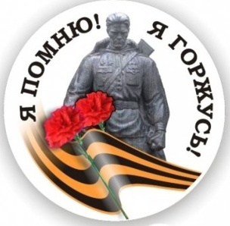

**Проект**

**«Чтобы помнили….»**

**Работу выполнила**

**ученица 1- А класса**

**МОУ- сош №3 г. Красный Кут**

**Саратовской области**

**Кокорева Дарья**

**Руководитель:**

учитель начальных классов Н.И. Фатеева



Накануне 9 мая

Я родных своих вспоминаю.

Они прошли всю войну,

Защищая родную страну.

**Цель**исследовательской работы:

изучение биографии моего прапрадедушки – участника Великой Отечественной войны.

**Задачи**:

·        изучить семейный архив (фотографии, документы) времён Великой Отечественной войны;

·        разыскать информацию об участии моего прадеда в боевых действиях;

**Методы** исследования:

·        изучение научной литературы;

·        изучение семейного архива;

·        встречи и интервью с родственниками;

. Книга Памяти Саратовской области;

. Сайты « Мемариал», « Подвиг народа»





         Семьдесят лет прошло с той поры, как отгремели последние выстрелы Великой Отечественной войны. Давно оплаканы вдовами и сиротами миллионы погибших, написаны тысячи книг и сняты сотни фильмов о тех суровых днях. Тяжелые годы испытаний выпали на судьбы советского народа: погибали отцы, братья, сыновья, мужья. Боль и утраты войны не обошли стороной ни одну семью. Поэтому тема великой Отечественной войны навсегда останется важной, а День Победы – 9 мая – самым трогательным, самым душевным праздником страны. Никакие другие праздники не смогут сравниться с ним.

          Именно 9 мая можно увидеть, как ветеран в орденах ведет за руку внука – это настоящий символ силы Отечества, прочной связи поколений.

          Когда шла Великая Отечественная война, на свете не было ни меня, ни моих родителей. Но я много слышала о войне, ведь горе и беда не обошли стороной и моих близких, война вошла в каждый дом. Я всегда слышала в семье, что у меня был замечательный прапрадед, который участвовал в Великой Отечественной войне. Однажды папина бабушка показала мне его фотографию. Мне захотелось побольше узнать о моём прапрадедушке и рассказать о нём всем.

В нашей семье сохранились фотографии, документы, исследуя их и прослушав рассказы близких мне людей, я постаралась проследить боевой путь простого человека, который с такими же, как и он приближал нашу Великую Победу.

          Мой прапрадедушка Нечитайло Яков Петрович родился в селе Лавровка Краснокутского района Саратовской области 27 ноября 1908 года

( сохранилось свидетельство о рождении моего прапрадедушки)





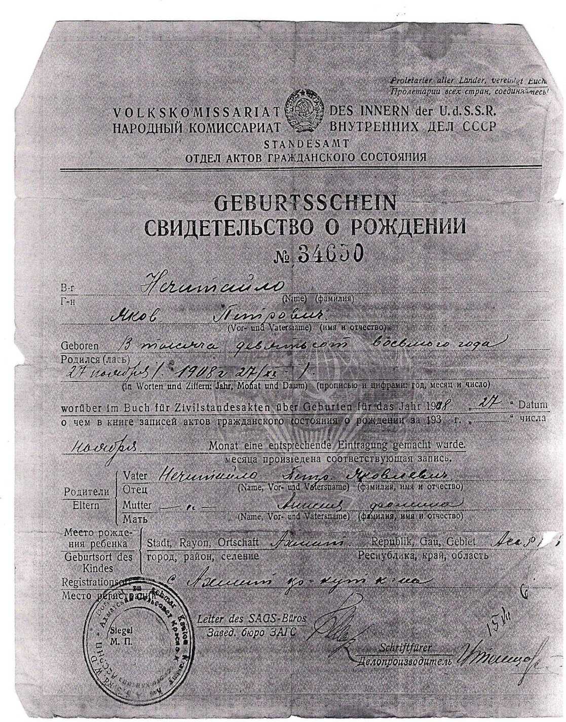

Копия свидетельства о рожении моего прапрадедушки Нечитайло Я.П.



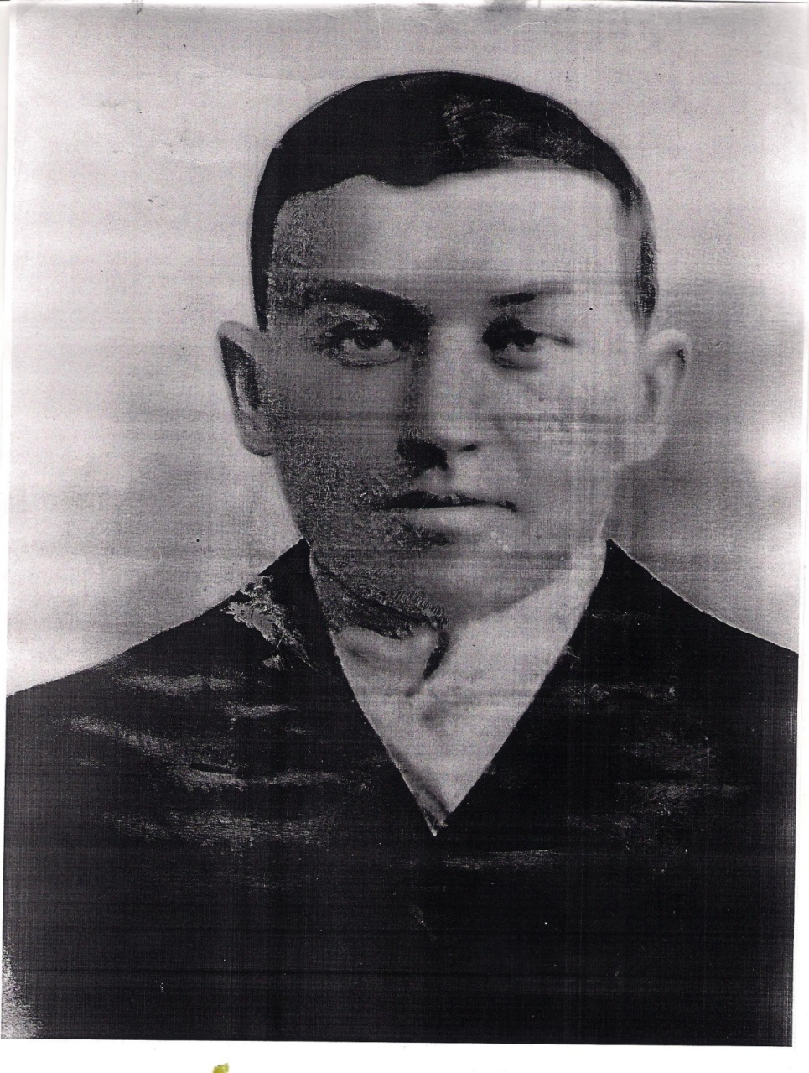

Мой прапрадедушка Нечитайло Я.П.





В 1941 году мой прапрадедушка вместе с другими краснокутцами был мобилизован Краснокутским районным военным комиссариатомт на защиту Родины от немецких захватчиков.

Был зачислен в состав 288 стрелковой дивизии. За время войны он вместе с боевыми товарищами испытал очень много трудностей, повидал много горя, был свидетелем страшных боёв под Ленинградом.

Погиб в бою 10 августа 1942 года, похоронен в деревне Пехово Чудоского района Ленингадской области (ныне Новгородская область)

В годы Великой Отечественной войны территория Чудовского района были жестокие бои с немецко-фашистскими захватчиками. За период окупации уничтожено89деревень, 9 крупных промышленных предприятий.

Деревню Пехово фышисти сожгли. После войны она не была восстановленна.Воинское захоронение перенесено в деревню Лезно Новгородской области, в 40 километрах от села Пехово.

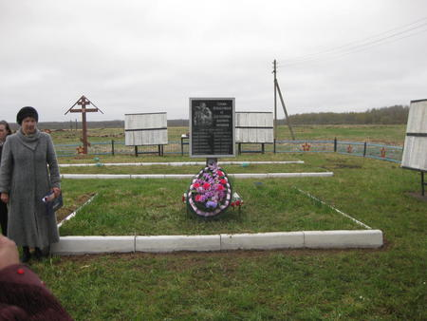

Братское захоронение в деревне Лезно



Открыв «Книгу памяти» Саратовкой области, том №7 можно найти имя моего прапрадедушки, Нечитайло Якова Петровича

На родине, в селе Лавровка Краснокутского района Саратовской области, в 1967 году установлен Монумент воинам односельчанам не вернувшихся с войны, где увековечина фамилия моего прапрадедушки.

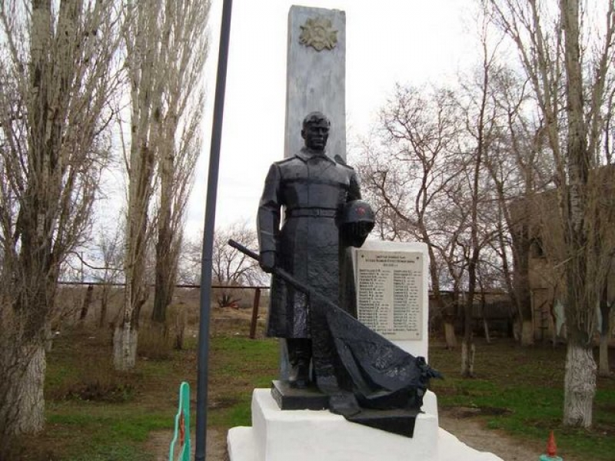



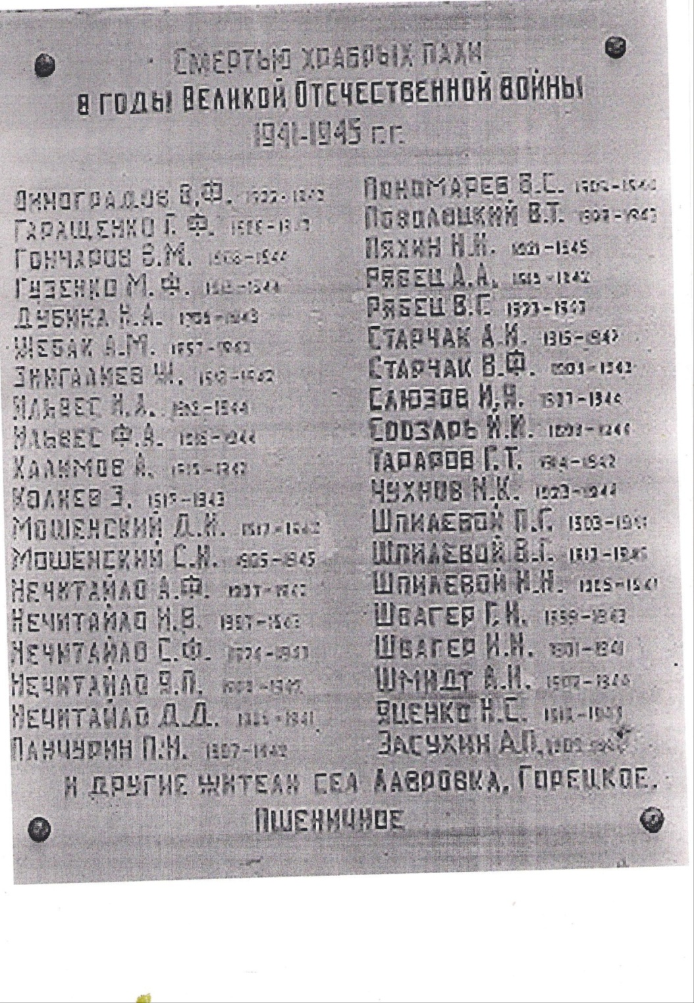





Односельчане чтят память погибших и передают традиции молодому поколению.

Мы всей семьёй возлагаем цветы в память о нашем дедушке. Я очень люблю и горжусь своим дедушкой.

Я, как и все мои ровесники, не знаю войны. И не хочу ее. Но ведь её не

хотели и те, кто погибал, не думая о смерти, о том, что не увидят больше ни

солнца, ни травы, ни своих детей. Каждый год 9 Мая на улицы городов и

сёл выходят пожилые люди с орденами имедалями на груди. Я очень благодарна им. Это они защитили наш народ, отстояли нашу сегодняшнюю свободную жизнь.

Надо помнить своё прошлое, если забудем о соих предках, то зарастут бурьяном и чертополохом не только захоронения, но и наши души.

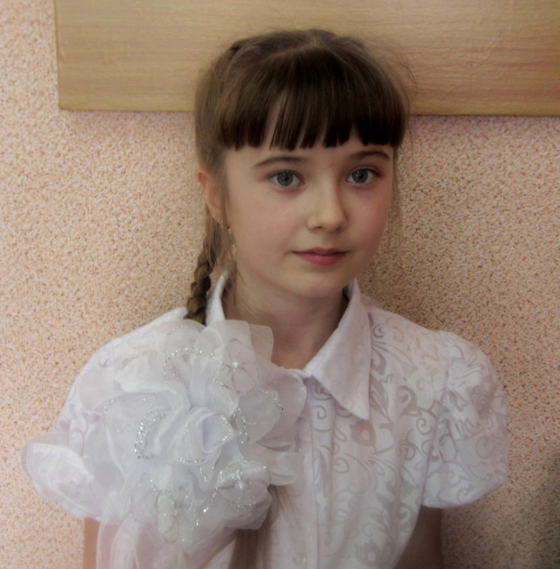

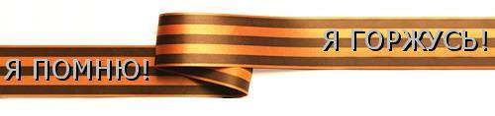

Литература

1.Фотографии из архива семьи Кокоревых.

2.Фотографии из интернета.

3.Книга Памяти Саратовской области, том № 7.